Atitit v4项目源码结构架构，框架，配置与环境说明模板 规范 标准化

版本4.0

作者 艾龙 attilax

1. 概述：核心业务： 2

1.1. 功能文档路径 /palmWin/src/document 2

2. 架构 框架与类库说明与 开发环境工具 2

2.1. 开发环境工具 2

2.2. 源码svn git地址url 2

3. 源码结构概览 包说明 代码层次 2

3.1. 源码统计 3

3.2. 层次概览 3

3.3. java源文件路径 4

3.4. 页面路径 推荐主目录，不要放在web-inf下面 4

3.5. 类说明 功能service 类列表 4

3.6. 重要api说明（可以截图） 5

3.7. 数据库sql /palmWin/src/document/laundry.sql 5

4. 配置方面 5

4.1. 推荐的配置文件路径放在 /WEB-INF 下，不要放在src class目录下。 5

4.2. 数据库配置文件路径 xxx/config.properties 5

4.3. Spring配置路径 5

4.4. 数据库框架配置路径 5

4.5. 其他配置路径 6

5. 项目测试环境运行启动说明 6

5.1. 部署指向路径 /palmWin/src/main/webapp 6

5.2. 启动首页url 6

5.3. 其他的登录注册页等起始页url 与测试登陆用户名密码 6

5.4. 其他测试页url 6

6. 手机端h5接口 6

6.1. 接口路径 6

7. 手机端情况 6

# 概述：核心业务：

## 功能文档路径 /palmWin/src/document

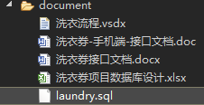

# 架构 框架与类库说明与 开发环境工具

Jdk8

Spring ioc与mvc

Mybatis 数据库orm框架

Httpclient http restful等接口通讯

cxf webservice等网络通讯

poi office系列读写

qrcode二维码

Ui类库：：h5

## 开发环境工具

Jdk8 eclipse4.5+

推荐运行web服务器 tomcat+jrebel ， resin

## 源码svn git地址url

# 源码结构概览 包说明 代码层次

## 源码统计

代码行数：(总的，包括java html js css 配置txt等）

class类：多少个 html页面数量： js数量：：

打包体积（zip，不包含.svn .git等目录）：50M

## 层次概览

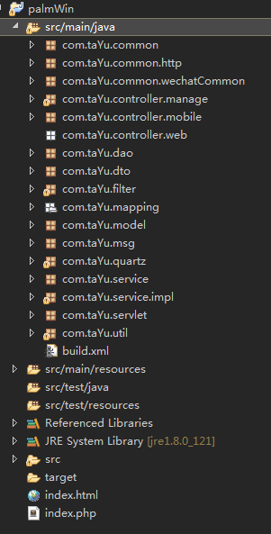

## java源文件路径

## 页面路径 推荐主目录，不要放在web-inf下面

## 类说明 功能service 类列表

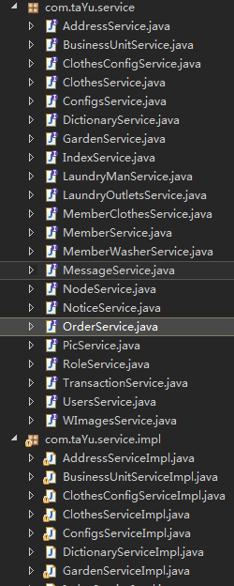

## 重要api说明（可以截图）

## 数据库sql /palmWin/src/document/laundry.sql

页面路径 /palmWin/src/main/webapp/WEB-INF

# 配置方面

## 推荐的配置文件路径放在 /WEB-INF 下，不要放在src class目录下。

因为存在同步问题。可能有时候ide不能把配置同步过去。放在 /WEB-INF 下，免除了同步问题，修改配置肯定生效。。

其次 /WEB-INF 下，默认有安全性，防止配置文件被下载

## 数据库配置文件路径 xxx/config.properties

## Spring配置路径

## 数据库框架配置路径

## 其他配置路径

# 项目测试环境运行启动说明

## 部署指向路径 /palmWin/src/main/webapp

## 启动首页url

## 其他的登录注册页等起始页url 与测试登陆用户名密码

http://laundry.vshoutao.com:8090/userController/toLogin.do

admin admin

## 其他测试页url

# 手机端h5接口

## 接口路径

[http://laundry.xxx.com:8090+接口路径](http://laundry.vshoutao.com:8090+接口路径)

具体接口路径详细参考接口文档

# 手机端情况